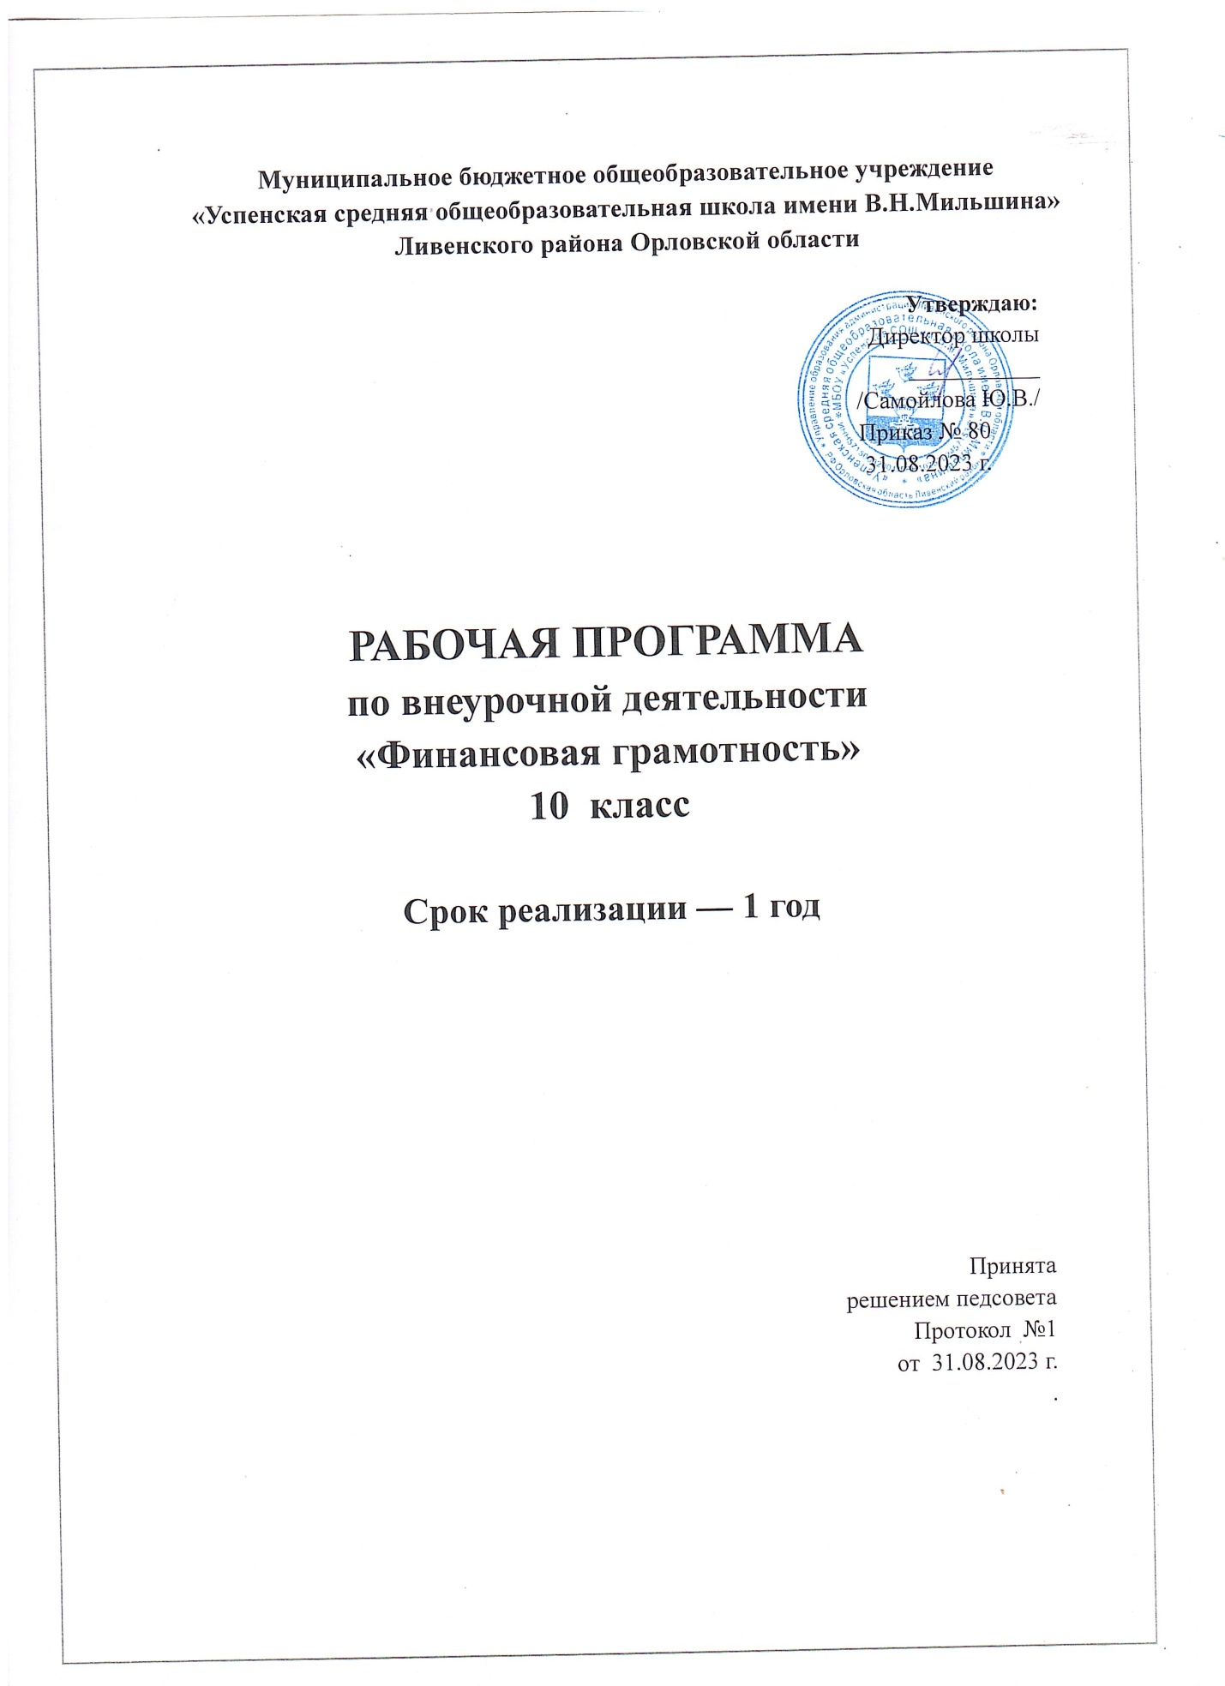

Пояснительная записка
Для учащихся 10класса изучение курса финансовой грамотности имеет особое значение. В наше время многие оканчивают школу в 18 лет – в возрасте совершеннолетия. Это означает, что чело-веку, помимо прочего, становятся доступны права на самостоятельное осуществление любых финансовых операций. Очень важно поэтому, чтобы выпускник вступил во взрослую жизнь подготовленным к взаимодействию с различными финансовыми организациями: коммер-ческими банками, инвестиционными фондами, страховыми компаниями, фондовой и валютной биржами, налоговыми органами и др. Кроме того, школьники в этом возрасте непосредственно сталкиваются с различными финансовыми ситуациями и приобретают соответствующий жизненный опыт. Однако, вступая в финансовые отношения, старшеклассники могут действовать необдуманно. В своих решениях они опираются не на знания и логические обоснования принимаемого решения, а на опыт родителей, друзей, знакомых (который часто не является оптимальным) или поддаются воздействию рекламы, собственным эмоциям и спонтанным желаниям. Так действуют все: и школьники, и взрослые, если они не владеют элементарными зна-ниями финансовой грамотности. Современное общество стремительно развивается во всех сферах, и финансовая область, которая сегодня вбирает в себя все последние достижения научно-технического прогресса, не исключение. В такой ситуации главное – не просто научить старшеклассника действовать по алгоритму (что тоже очень важно при решении многих финансовых задач), а сформировать метапредметное умение ориентироваться в финансовом пространстве, оценивать различные варианты решения финансовых задач и находить оптимальный вариант в конкретных жизненных обстоятельствах. Не менее важным являются формирование ответственного отношения к принимаемым на себя финансовым обязательствам и умение сопоставлять своё финансовое поведение с правовыми и моральными нормами государства и общества.Курс «Финансовая грамотность» рассчитан на изучение в течение одного учебного года (34 часа), по одному занятию в неделю. Он может изучаться как в профильных социально-экономических классах, так и в обычных классах, если у учащихся есть желание более глубоко освоить финансовую грамотность. По сравнению с базовым уровнем предложенный курс предполагает изучение финансовых институтов в контексте текущих экономических процессов с привлечением экономической теории для объяснения механизма тех или иных финансовых явлений. Курс выполняет и важную профориентационную функцию. В процессе его освоения учащимся, как потребителям финансовых услуг, даётся возможность не только освоить основы финансовой грамотности, но и взглянуть на финансовую сферу с точки зрения профессиональной деятельности, которая может быть ими выбрана в будущем. В большей степени этот подход реализуется при изучении тем, связанных с фондовым рынком и созданием собственного бизнеса. Данный курс имеет модульную структуру. Каждый модуль посвящён определённой финансовой теме. Связующим внутрипредметным звеном курса является деятельностная компонента – на основе выявления, анализа и оценки вариантов обоснованное принятие решения и осуществление выбора, наиболее удовлетворяющего условиям реальной финансовой задачи. Это означает, что при изучении курса старшеклассники включаются в решение практических задач, подобных тем, с которыми сталкивается каждый человек в своей повседневной жизни. В рамках реализации профильной составляющей, помимо задач такого типа, в курс включены задачи более сложного экономического содержания. Программа курса предполагает установление межпредметных связей с другими общеобразовательными предметами школьной программы. На занятиях по курсу изучается история развития и становления финансовых институтов, историческая обусловленность появления тех или иных финансовых услуг и продуктов. Финансы тесно связаны с правом, поэтому в ходе освоения курса предусматривается учебная деятельность, осуществляемая на стыке правовой и финансовой грамотности. В каждом занятии материалов для учащихся содержится рубрика «Финансовое право», имеющая практико-ориентированный характер. Для решения заданий, включённых в эту рубрику, необходимо воспользоваться нормативно-правовыми актами. Курс финансовой грамотности рассматривается и как составная часть таких предметов, как «Экономика» и «Обществознание», особенно при изучении модулей по налогам и пенсиям. Именно налоговая и пенсионная системы находятся в зависимости от политической и социальной сферы жизни общества. Во всех модулях курса отрабатываются задания, подобные тем, которые входят в Единый государственный экзамен (далее – ЕГЭ) по обществознанию (раздел «Экономика»). В рабочей тетради также представлены темы для написания учащимися мини-сочинений (эссе), оценка которых осуществляется в соответствии с критериями ЕГЭ по обществознанию. Всё это позволяет сформировать необходимые метапредметные умения для успешной сдачи экзамена. Задания, связанные по тематике с финансовой грамотностью, имеются также в ЕГЭ по математике, это делает изучение курса финансовой грамотности более актуальным именно в 11 классе. И наоборот, владение математическими знаниями и умениями позволяет человеку получить наиболее полную картину о предоставляемых финансовыми организациями услугах и самое главное – точную информацию об их реальной стоимости (в длительной перспективе). Данное обстоятельство актуализирует математические знания и делает их практически полезными для тех, кто не связывает свою профессиональную жизнь с математикой. При изучении валютного рынка, налоговых ставок и пенсионных систем различных стран также устанавливаются межпредметные связи с экономической географией. Таким образом, освоение учащимися 10–11 классов курса фи-нансовой грамотности создаёт условия для их успешной социализации, гармоничного вхождения во взрослую жизнь современного российского общества, профориентации в экономических специальностях и более глубокого понимания современной мировой и российской финансово-экономической действительности.
Цели и планируемые результаты
Цели обучения: формирование финансовой грамотности у учащихся 10 класса, предполагающей освоение знаний устройства основных финансовых институтов; овладение умениями и компетен-циями, позволяющими решать практические финансовые задачи и эффективно взаимодействовать с различными финансовыми организациями с целью достижения финансового благополучия.
Планируемые результаты обучения
Требования к личностным результатам освоения курса:
• сформированность субъектной позиции учащегося как способности самостоятельно решать практические задачи в сфере финансов и ответственно относиться к принимаемым на себя долговым обязательствам;
• сформированность мировоззрения, соответствующего современным научным представлениям о финансовых институтах, процессах и услугах;
• понимание прав и обязанностей, которыми наделён субъект финансовых отношений, а также возможностей их практического осуществления;
• понимание наличия рисков, возникающих при использовании различных финансовых инструментов.
Требования к интеллектуальным (метапредметным) результатам освоения курса:
• владение компетенциями, позволяющими решать практические финансовые задачи:
◊ анализировать практическую задачу в сфере финансов;
◊ ставить цели финансовой деятельности;
◊ планировать достижение целей, направленных на реше-ние финансовой задачи;
◊ предлагать варианты решения финансовой задачи;
◊ оценивать варианты решения финансовой задачи и де-лать оптимальный выбор;
• владение коммуникативными компетенциями:
◊ вступать в коммуникацию со сверстниками и учителем, понимать и продвигать предлагаемые идеи;
◊ анализировать и интерпретировать финансовую информацию из различных источников;
• владение умением выступать в различных финансово-экономических ролях (покупателя, осуществляющего расчёт безналичным и наличным способом, заёмщика, вкладчика, участника фондового рынка, налогоплательщика и др.);
• владение умением осуществлять рефлексию своей учебной и практической деятельности.
Требования к предметным результатам освоения курса:
• владение базовыми понятиями финансовой сферы (банк, де-позит, кредит, портфель инвестиций, страхование, страховой случай,
фондовый рынок, ценные бумаги, акции, облигации, налоги, пош-лины, сборы, налоговый вычет, пеня по налогам, пенсия, пенсионная
система, пенсионные накопления, бизнес, стартап, бизнес-план, биз-нес-ангел, венчурный предприниматель, финансовое мошенничество,
финансовые пирамиды, финансовые риски);
• владение знаниями:
◊ об устройстве банковской системы, особенностях банковских продуктов для физических лиц, правилах инвестирования денежных средств в банковские продукты и привлечения кредитов;
◊ о структуре фондового рынка, основных участниках фондового рынка, ценных бумагах, обращающихся на фондовом рынке, и особенностях инвестирования в них;
◊ об устройстве налоговой системы государства, правилах налогообложения граждан, содержании основных личных налогов, правах и обязанностях налогоплательщика, последствиях в случае уклонения от уплаты налогов;
◊ об особенностях пенсионной системы в России, видах пенсий, факторах, определяющих размер пенсии, способах формирования будущей пенсии;
◊ об основах функционирования и организации бизне-са, структуре бизнес-плана, налогообложении малого бизнеса и источниках его финансирования;
◊ о видах финансовых мошенничеств и особенностях их функционирования, способах идентификации финансовых мошенничеств среди предлагаемых финансовых продуктов;
◊ o правилах поведения при взаимодействии с различными финансовыми институтами. Более подробно планируемые результаты обучения представлены в разделе «Содержание образования (перечень дидактических единиц)» данной учебной программы.
Структура курса
Курс финансовой грамотности в 10 класса состоит из вводного занятия, шести модулей, содержащих по нескольку занятий, и итогового занятия. Каждое занятие по теме модуля содержит как теоретический материал, так и практические задания, которые позволят закрепить полученные знания и сформировать практические умения в финансовой сфере. Каждый из шести модулей посвящён отдельной сфере финансовых отношений и имеет содержательно законченный вид. В конце модуля предлагается занятие для выполнения теста и решения практических задач, материалы для которого представлены в рабочей тетради. В предлагаемой рабочей программе и других компонентах УМК модули расположены в определённой последовательности. В тематическом плане курса указано минимальное количество часов, необходимое для освоения каждого модуля, общее количество часов для всего курса, а также темы занятий и формы их проведения.
Основная литература
1.Киреев А.П.Финансовая грамотность: материалы для учащихся. 10–11 классы общеобр. орг., экономический профиль. М.: ВИТА-ПРЕСС, 2016.
2.Лавренова Е.Б.Финансовая грамотность: контрольные измерительные материалы. 10–11 классы общеобр. орг., экономический профиль. М.: ВИТА-ПРЕСС, 2016.
3.Лавренова Е.Б.Финансовая грамотность: материалы для родителей. 10–11 классы общеобр. орг., экономический профиль. М.: ВИТА-ПРЕСС, 2016.
4.Лавренова Е.Б.Финансовая грамотность: методические рекомендации для учителя. 10–11 классы общеобр. орг., экономический профиль. М.: ВИТА-ПРЕСС, 2016.
5.Лавренова Е.Б.Финансовая грамотность: учебная програм-ма. 10–11 классы общеобр. орг., экономический профиль. М.: ВИТА-ПРЕСС, 2016.
Дополнительная литература
1.Архипов А.П.Финансовая грамотность: материалы для обучающихся. Модуль «Страхование». 10–11 классы общеобр. орг., СПО, детские дома и школы-интернаты. М.: ВИТА-ПРЕСС, 2014..

